Sanmauroweb

Il San Mauro torna a vincere con un poker contro il Santa Severina

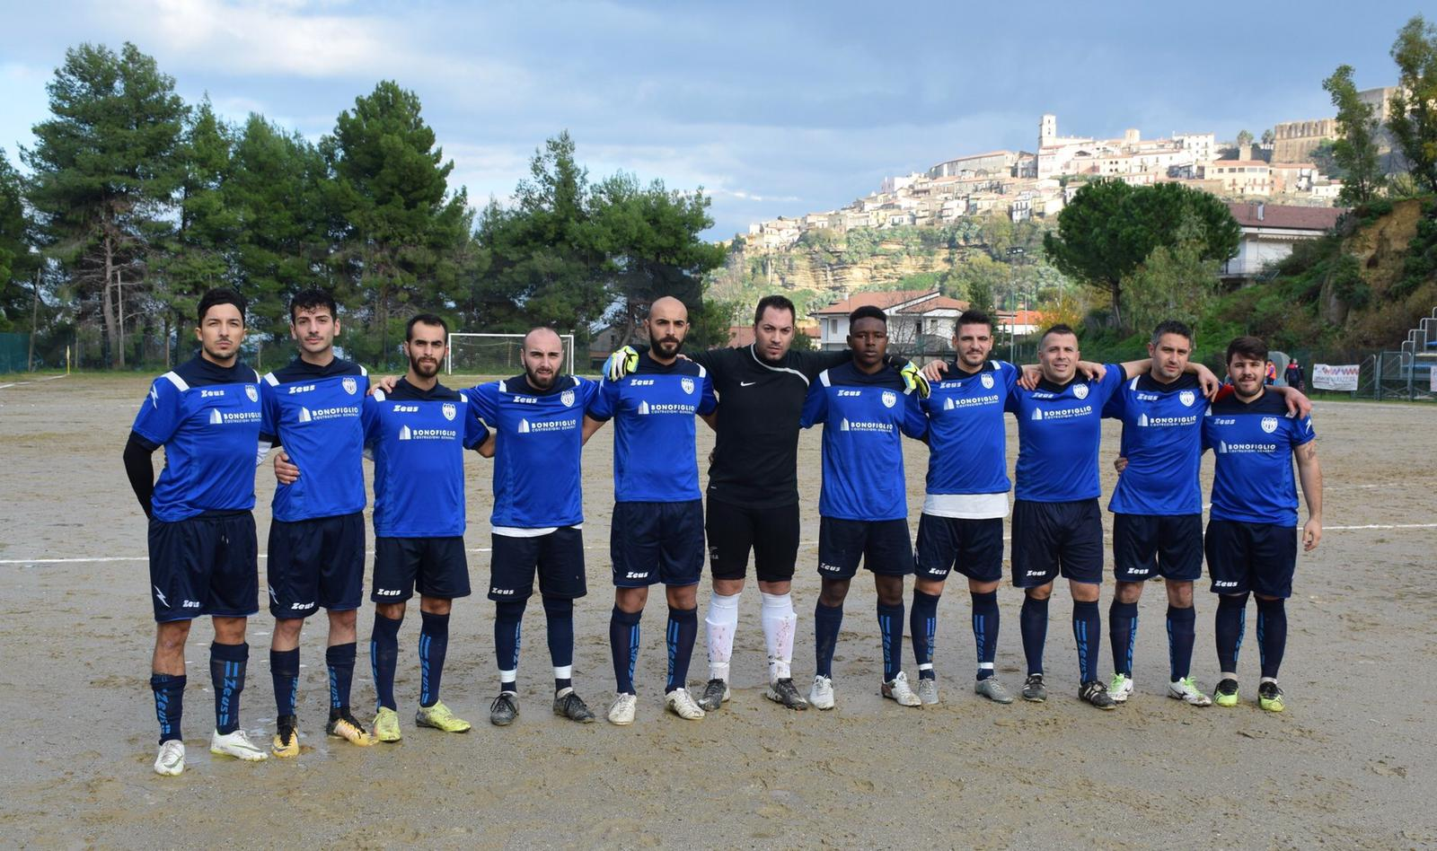SANTA SEVERINA 1 SAN MAURO M. 4
MARCATORI: 11’pt Diallo (SM), 21’pt Pullano (rig. SM), 11’st Loiacono (SM), 22’st Garofalo (S.S.), 39’st Diallo (SM).
SANTA SEVERINA: Borza, Ciampà, Coricello 20’st (Garofalo), Basile, Galasso, Gerace, Vona, Cardelli, Messina, Affatato, Turano. In panchina. Mollura, Cerrelli, Cortese, Gigliotti.
SAN MAURO M.: Rizza, Scerbo, Squillace, Mercurio, Iuliano S., Grisi (37’st Mannarino), Loiacono, Pullano, Borda L. (46’st Donato), Borda A., Diallo (40’stFrandina). In panchina: Natale, Frincu. All.: Cirillo Gallucci, De Miglio.
ARBITRO: Russo di Crotone.

SANTA SEVERINA – Nei derby la classifica spesso non conta. E così è stato domenica nel derby Santa Severina - San Mauro. Nel nastro di partenza le due squadre erano distanziate di ben 23 punti ed entrambe molto motivate. La prima aveva la possibilità di balzare in testa alla classifica, la seconda doveva iniziare a recuperare i punti perduti. E’ stata una partita combattuta, ma bella perché le due squadre l’hanno affrontata a viso aperto, tra l’altro con un ottimo arbitraggio. Ha vinto meritatamente il San Mauro in giornata strepitosa, ma il Santa Severina ha dimostrato, comunque, di essere una grande squadra, colpendo sia la traversa che il palo. Il San Mauro era anche galvanizzato dalla presenza in campo di Cristian Grisi, che, per questa domenica, era rientrato da Milano.
Forse oltre la vittoria, il San Mauro ha scoperto un talento da far crescere. Nel 4-1 imposto al San Severina, brilla Diallo Kawsoulaye, classe ’98, autore di una stupenda doppietta. Aveva esordito, domenica scorsa, dal 55’ ed aveva subito dimostrato il suo valore. Il primo gol arriva ad inizio di partita. Rimessa laterale di Squillace verso l’area avversaria, prende palla Diallo, si destreggia in un groviglio di avversari, si fa spazio, si gira e con un gran tiro rasoterra segna.
Diallo Kawsoulaye

Risponde il Santa Severina con un calcio d’angolo sul quale stacca di testa Vona, traversa. Al 21’ il raddoppio dl San Mauro: Mercurio verticalizza per Borda Luigi che viene atterrato in area e l’arbitro non ha dubbi: rigore. Batte Pullano 0-2. Immediata reazione dei sanseverinesi con Vona che lancia verso la porta, prende Turano che, solo davanti a Rizza, non centra il bersaglio. Le occasioni si alternano da una parte e dall’altra ma sono ancora gli ospiti all’11’ della ripresa a festeggiare il terzo gol con Loiacono. Il Santa Severina insiste e al 22’ Garofalo apre le speranze dei padroni di casa. Al 39’ giocata corale del San Mauro con passaggio finale per Diallo che da trenta metri vede il portiere fuori i pali, lancia un fulmine che scavalca tutti e finisce in rete. Doppietta per lui e poker per il San Mauro.
In una giornata calcisticamente splendida per il San Mauro, arriva però la decisione del portiere Antonio Rizza di abbandonare i terreni di gioco. Commosso, consegna ai compagni un post: ”Ho sempre dato tutto ogni volta che sono entrato in quel rettangolo. Ci sono stati alti e bassi ma è stata sempre un’emozione. E’ arrivato il momento di smettere. Grazie a tutti i miei compagni di squadra da quando avevo 5 anni. Oggi è la mia ultima partita”. Poi a parte aggiunge: “Spero che raggiungeremo presto l’obiettivo della salvezza. Io mi sento e mi sentirò sempre dei vostri. Il mio cuore è con voi…”
MARIO O. DE MARCO

